INDICAÇÃO N.º 123/2018

Excelentíssima Senhora

Vereadora Rosângela Maria Alfenas de Andrade
Presidente da Câmara Municipal de Ubá
Nesta.

Senhora Presidente,

Os vereadores que abaixo assinam requerem, na forma regimental e após a devida aprovação plenária, o envio de correspondência ao Exmo. Sr. Prefeito de Ubá, Edson Teixeira Filho, para indicar-lhe que, por meio do setor municipal competente, realize a reconstrução de parte da Av. Brasil, Bairro Olinda, pois desabou e está gerando riscos aos moradores e aos veículos que por ali trafegam.
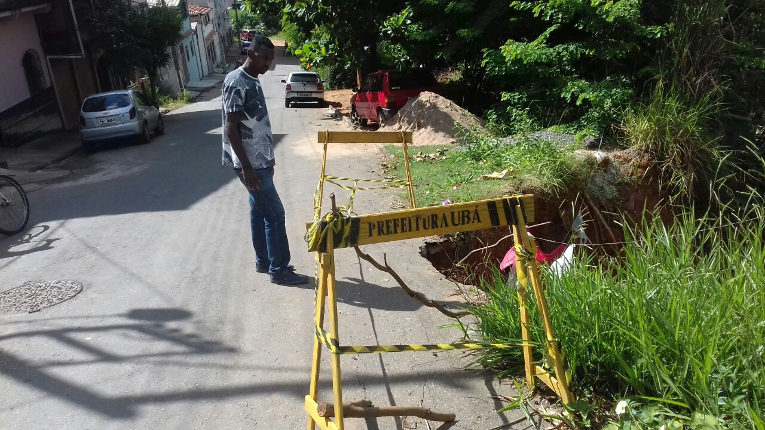
Assim, na expectativa de contar com o apoio dos nobres pares, firmam.
Plenário “Vereador Lincoln Rodrigues Costa”, da Câmara Municipal de Ubá, aos 16 dias de abril de 2018.

VEREADOR JOSÉ ROBERTO FILGUEIRAS

VEREADOR LUIS CARLOS TEIXEIRA RIBEIRO

